Die BVF Richtlinie 15.3 Metalldeckensysteme ist erschienen!
Der Bundesverband Flächenheizungen und Flächenkühlungen e.V. (BVF) gibt mit der neuen Richtlinie Kühlen und Heizen mit Deckensystemen: Metalldeckensysteme ein herstellerneutrales und technologie-übergreifendes Basiswerk heraus und richtet sich an Fachkundige und Interessierte.
Metallkühl- und -heizdecken zeichnen sich neben den hohen Leistungswerten vor allem durch ihre homogene und geschlossene Untersicht aus und lassen sich durch einen vielfältigen Gestaltungsspielraum an die Innenarchitektur von Gebäuden anpassen. Die Kühlleistung von Metalldeckensystemen liegt je nach Systemauswahl und technischer Zusammensetzung zwischen 70 und 110 W/m²; die Heizleistung kann auf bis zu 120 W/m² ausgelegt werden. Damit sind Metallkühl-/-heizdeckensysteme hervorragend auch für die nachträgliche Installation im Gebäudebestand einsetzbar, insbesondere im Zuge der Umstellung von Heizungsanlagen auf Niedertemperatur und Wärmepumpe. Sie leisten damit einen hohen Beitrag zur Nutzung von Umweltenergie und zur Sektorkopplung im Gebäudebestand. Im Kontext der Recyclingfähigkeit von Gebäuden sowie der Lebenszyklusbetrachtung sind Metallkühl-/
-heizdeckensysteme besonders gut aufgestellt. Hinsichtlich Material und Wiederverwendbarkeit können einige System auch nach Cradle to Cradle zertifiziert werden.
Deckeneinbauten wie z.B. Beleuchtung, Lüftung u.a. lassen sich problemlos integrieren. Die Revisionierbarkeit des Deckenhohlraums bei Metallkühl-/
-heizdecken ist an jeder Stelle voll umfänglich gegeben. Weiterhin lassen sich durch die Plattenperforation sowie durch akustische Einlagen die Schallabsorption und somit die Raumakustik deutlich verbessern. Metallkühl-/-heizdeckensysteme haben durch ihre technische Bearbeitbarkeit (das Trägermaterial ist meist verzinktes Stahlblech) eine Vielzahl an architektonischen Gestaltungsmöglichkeiten. Die metallene Oberfläche lässt sich mit Farben und Dekoren versehen, welche in Kombination zusammen mit Perforationen fast unendliche Kombinationsmöglichkeiten ergeben.
Zur Erreichung von akustischer Behaglichkeit sind vor allem in Schul- und Bildungseinrichtungen oder im Studioausbau, aber auch in Büro- und Konferenzräumen raumakustische Maßnahmen notwendig. Abgehängte Decken bzw. Deckensegel mit akustischen Einlagen eignen sich ideal zur Verbesserung der Raumakustik.
Grundsätzlich wird für jeden Raum eine Taupunktüberwachung benötigt, denn durch Fensteröffnung im Sommer bei aktivierter Kühlfunktion entsteht die Gefahr, dass feuchte Außenluft in den Raum eindringt und an der Decke schlagartig eine Betauung stattfindet. Die Kombination von Kühldecken mit einer Lüftungsanlage garantiert eine hohe Luftqualität bei optimalen Komfortbedingungen.
Metallkühl-/-heizdeckensysteme lassen sich in der Regel schnell und einfach montieren und erlauben häufig auch vor Ort angepasste Lösungen. Bei der Planung von Kühl- und Heizdeckensystemen sind vielfältige Schnittstellen zu anderen Gewerken zu berücksichtigen und möglichst in Kooperation mit den beteiligten Gewerken abzustimmen.
Die Richtlinie 15.3 Metalldeckensysteme aus der Richtlinienreihe Kühlen und Heizen mit Deckensystemen fasst anschaulich alles Wissens- und Beachtenswerte zusammen und ist ab sofort auf https://www.flaechenheizung.de/fachinformationen/kuehlung/ zum download verfügbar.

Bildlegende:
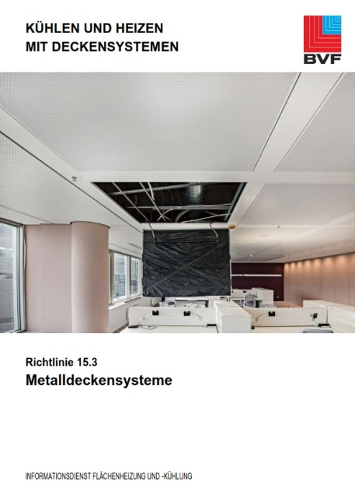
Die Titelseite der neu erschienenen Richtlinie 15.3 Metalldeckensysteme aus der Richtlinienreihe Kühlen und Heizen mit Deckensystemen.

Der BVF wurde 1971 gegründet und ist ein Zusammenschluss von über 60 gleichberechtigten Unternehmen aus Heizungsindustrie, Regelungstechnik, Handel und Montage. Die Schwerpunktthemen sind Heizen und Kühlen über Fußboden, Wand und Decke. Dabei werden hydraulische und elektrische Systeme abgedeckt.
Der BVF ist anhörungsberechtigter Bundesverband und vertritt die Interessen im technischen bzw. anwendungstechnischen Bereich der Branche bei Bundesministerien, Verbänden, Handwerksorganisationen und in der Normung. Er betreibt umfangreiche herstellerneutrale Facharbeit und hat ein weitreichendes Netzwerk im Gesamtmarkt Heizung, Trockenbau, Estrich, Energiesparen und energetische Modernisierung.
Redaktionelle Rückfragen an:
Alexandra Bartsch
Referentin Marketing
+49 231 618 121 30
alexandra.bartsch@flaechenheizung.de

Bundesverband Flächenheizungen und Flächenkühlungen e.V.
Wandweg 1
44149 Dortmund
+49 231 618 121 30
+49 231 618 121 32
info@flaechenheizung.de

